Návod na odbornou – dealerskou fiskalizaci registrační pokladny
Daisy eXpert SX
Z níže uvedeného odkazu stáhněte software ECRUpdaterService.application (pro stažení klikněte pravým tlačítkem myši a zvolte volbu Uložit jako).
Instalaci proveďte dle vyobrazení viz. níže. Přihlašovací jméno i heslo do aplikace je shodně Penta_CZ!
Odkaz ke stažení : http://datastore.penta.cz/produkty/3/9/4/394177/Daisy%20/
Pro funkčnost aplikace je třeba mít naistalován Microsoft Visual C++ 2008 SP1 Redistributable Package a Microsoft .NET Framework 2.0 SP2

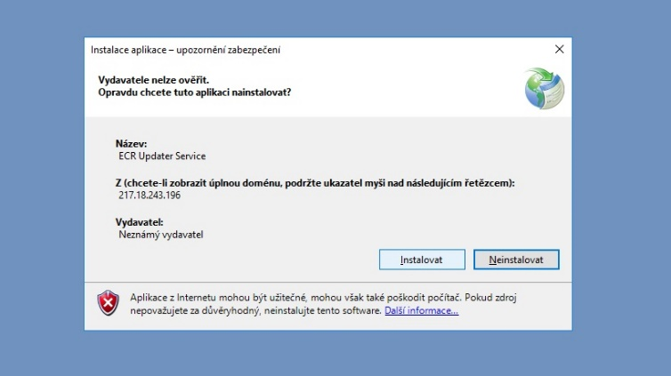

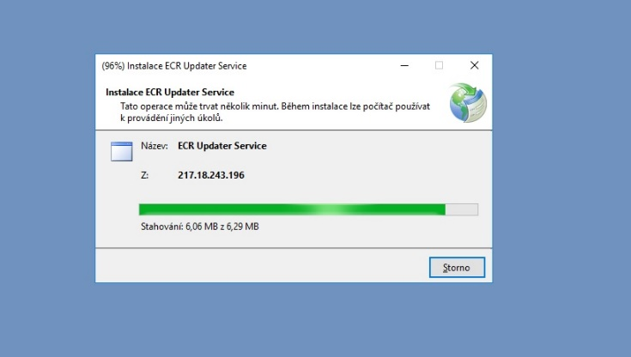
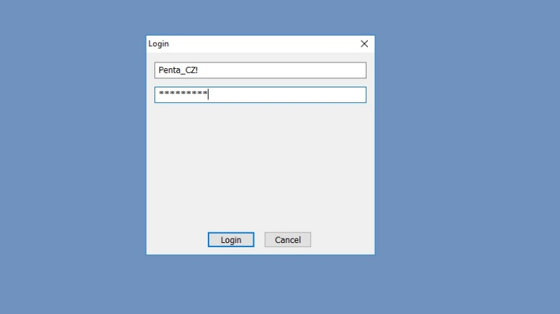
Návod pokračuje na druhé straně.
Instalaci zahájíte klepnutím na tlačítko Instalovat.
Znázornění průběhu instalace.
Přihlašovací dialog aplikace – přihlašovací jméno a heslo jsou shodně Penta_CZ!
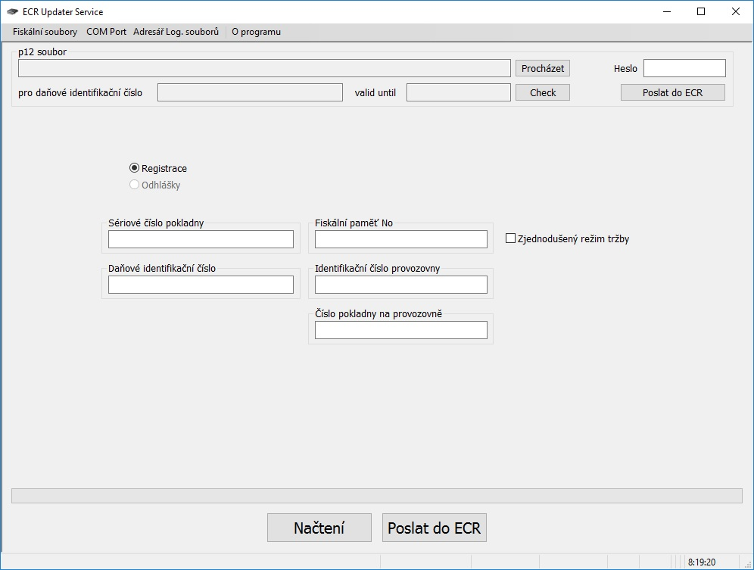
Obrázek výše znázorňuje prostředí aplikace pro fiskalizaci registrační pokladny Daisy eXpert SX.
Aplikace byla vyvíjena s důrazem na funkčnost, přehlednost a uživatelský komfort pro odbornou veřejnost.
12
11
10
9
8
7
6
5 .
4 .
2
3
1...

1 . vyplňovací pole p12 soubor
- pomocí volby Procházet zadejte umístění certifikátu s příponou *. p12
2. vyplňovací pole pro daňové identifikační číslo
- zadejte daňové identifikační číslo ve tvaru CZ“přidělené_číslo“ (DIČ)
3. vyplňovací pole Heslo
- zadejte heslo zadané při registraci na portále Finanční správy
4. vyplňovací pole Sériové číslo pokladny
- zadejte sériové číslo registrační pokladny uvedené na spodní straně zařízení
5. vyplňovací pole Fiskální paměť No
- zadejte identické údaje jako ve vyplňovacím poli Sériové číslo pokladny
6. vyplňovací pole Identifikační číslo provozovny
- zadejte identifikační číslo provozovny přidělené Finanční správou
7. vyplňovací pole Číslo pokladny na provozovně
- zadejte číslo pokladny při „prvoinstalaci“ 1
8. vyplňovací pole pro daňové identifikační číslo
- vyplňovací pole se nevyplňuje, slouží ke kontrole shody údajů zadaných v aplikaci s údaji obsaženými v certifikátu – je-li vše správně zadáno, vypíše se po stisknutí dialogu Check(10) Daňové identifikační číslo obsažené v certifikátu
9. vyplňovací pole valid until
- vyplňovací pole se nevyplňuje, slouží ke kontrole shody údajů zadaných v aplikaci s údaji obsaženými v certifikátu – je-li vše správně zadáno, vypíše se po stisknutí dialogu Check(10) konec platnosti certifikátu
10. dialog Check
11. Poslat do ECR – stiskněte
12. Poslat do ECR – stisknutím dokončíte fiskalizaci registrační pokladny

